TRƯỜNG ĐẠI HỌC CÔNG NGHỆ KỸ THUẬT TP. HỒ CHÍ MINH
KHOA: ĐIỆN – ĐIỆN TỬ


BÁO CÁO CUỐI KỲ
BOUNDARY SCAN AND CORE-BASED
TESTING STANDARDS (IEEE 1149.1)
Giảng viên hướng dẫn: ThS. Nguyễn Văn Thành Lộc
Môn học: Kỹ thuật DFT và kiểm thử
Mã lớp học: TTDE334464_01
Sinh viên thực hiện | MSSV
1. Đoàn Minh Trí  2. Nguyễn Như Thông  3. Trần Thị Anh Thư  4. Bùi Thị Thu Thúy | 23161346  23161337  23161340  23161338

Tp. Hồ Chí Minh, tháng 10 năm 2026
MỤC LỤC
CHƯƠNG 1. CƠ SỞ LÝ THUYẾT 1
1.1. Tổng quan về Design for Testability 1
1.2. Kiến trúc Boundary Scan IEEE 1149.1 1
1.3. Test Access Port và TAP Controller 2
1.4. Boundary-Scan Cell và các thanh ghi 3
1.5. Tập lệnh JTAG 3
1.6. Core-Based Testing trong SoC 4
CHƯƠNG 2. THIẾT KẾ HỆ THỐNG PHẦN CỨNG 5
2.1. Kiến trúc tổng thể 5
2.2. Thiết kế TAP Controller 5
2.3. Thiết kế Datapath 6
2.4. IP Core giả lập - ALU 4 bit 7
2.5. Tích hợp Boundary Scan Cell vào IP Core 8
CHƯƠNG 3. MÔ PHỎNG VÀ KIỂM CHỨNG 10
3.1. Môi trường và kiến trúc testbench 10
3.2. Khởi tạo và kiểm tra BYPASS 10
3.3. Kiểm tra EXTEST 11
3.4. Kiểm tra SAMPLE và INTEST 12
3.5. Fault Injection và phát hiện lỗi 13

DANH MỤC HÌNH ẢNH
Hình 1: Kiến trúc tổng thể Boundary Scan theo IEEE 1149.1 1
Hình 2: Sơ đồ FSM 16 trạng thái của TAP Controller 2
Hình 3: Cấu trúc điều khiển và đường dữ liệu của mạch Boundary Scan 5
Hình 4: Sơ đồ khối TAP CONTROLLER 6
Hình 5: Bypass Register 1 bit 7
Hình 6: Boundary-Scan Register dạng chuỗi 7
Hình 7: Cấu trúc Arithmetic Logic Unit 4 bit 8
Hình 8: Tích hợp Boundary Scan Cell vào ALU 4 bit 8
Hình 9: Kiến trúc testbench của hệ thống 10
Hình 10: Waveform Reset TAP Controller 11
Hình 11: Waveform lệnh BYPASS 11
Hình 12: Waveform kiểm chứng PRELOAD → EXTEST 12
Hình 13: Waveform lệnh SAMPLE 13
Hình 14: Waveform lệnh INTEST 13
Hình 15: Waveform lỗi Stuck-at-0 14
Hình 16: Waveform lỗi Stuck-at-1 14

DANH MỤC BẢNG
Bảng 1: Chức năng các tín hiệu JTAG 2
Bảng 2: Chức năng của Boundary-Scan Cell và các thanh ghi kiểm thử 3
Bảng 3: Chức năng của các lệnh JTAG trong hệ thống Boundary Scan 3
Bảng 4: Mã lệnh 3 bit và chức năng tương ứng trong hệ thống JTAG 6
Bảng 5: Chức năng các phép toán của Arithmetic Logic Unit 4 bit theo tín hiệu OP 7
Bảng 6: Kết quả mô phỏng và kiểm chứng chức năng hệ thống 11
Bảng 7: Kết quả mô phỏng và kiểm chứng chu trình PRELOAD – EXTEST 12
Bảng 8: Kết quả kiểm chứng các lệnh SAMPLE và INTEST 13
Bảng 9: Kết quả Fault Injection với lỗi SA0 và SA1 14

CHƯƠNG 1. CƠ SỞ LÝ THUYẾT

1.1. Tổng quan về Design for Testability
DFT là tập hợp kỹ thuật phần cứng được bổ sung vào thiết kế để tăng khả năng kiểm thử. Hai thuộc tính nền tảng là controllability - khả năng đưa một nút về giá trị mong muốn - và observability - khả năng quan sát đáp ứng của nút đó. Scan Design, Built-In Self-Test và Boundary Scan là các hướng DFT phổ biến; trong đồ án, trọng tâm là Boundary Scan theo IEEE 1149.1.

1.2. Kiến trúc Boundary Scan IEEE 1149.1
Boundary Scan thay thế việc tiếp cận vật lý từng nút bằng một đường kiểm thử nối tiếp. Các Boundary-Scan Cell được bố trí quanh vùng biên của logic nội bộ và ghép thành Boundary-Scan Register. Một kiến trúc IEEE 1149.1 cơ bản gồm Test Access Port, TAP Controller, Instruction Register cùng bộ giải mã và các Test Data Register như Boundary-Scan Register và Bypass Register.
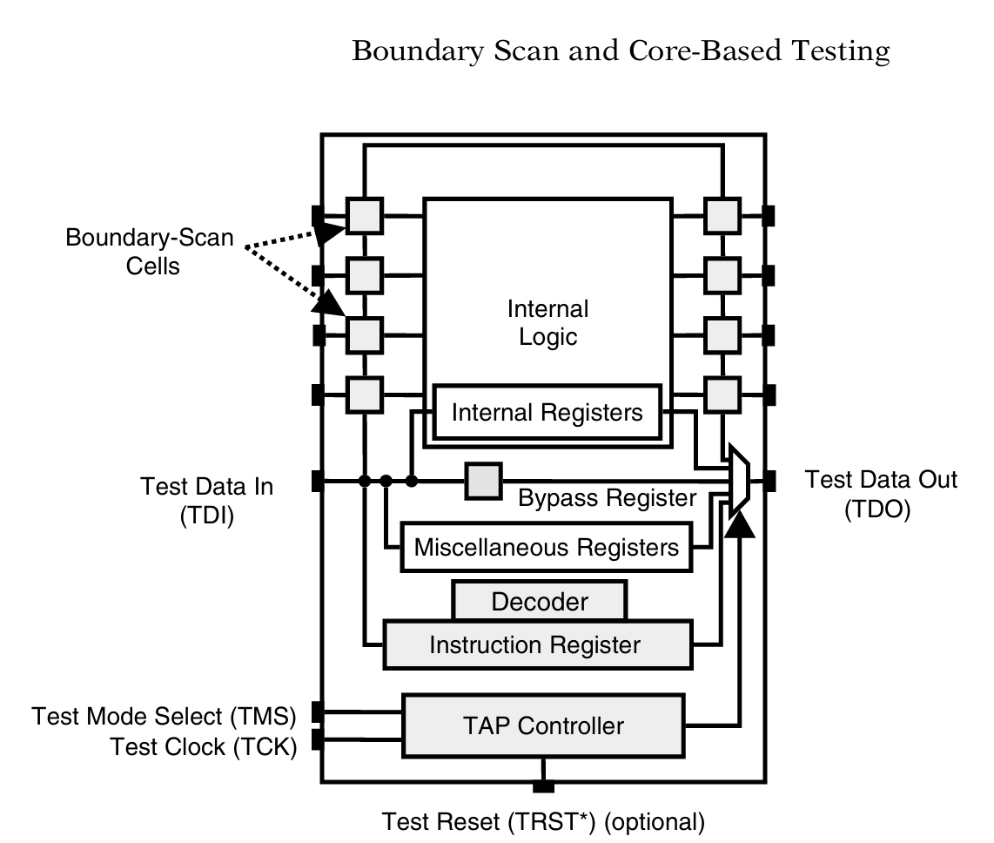
Hình 1: Kiến trúc tổng thể Boundary Scan theo IEEE 1149.1
Quy trình cơ bản gồm: nạp instruction vào Instruction Register; chọn Data Register phù hợp; dịch test pattern vào; áp dữ liệu lên đối tượng kiểm thử; capture đáp ứng và dịch kết quả ra TDO. Cách tổ chức này tạo ra một hạ tầng kiểm thử có cấu trúc và dùng chung giao diện JTAG.

1.3. Test Access Port và TAP Controller
Bảng 1: Chức năng các tín hiệu JTAG
Tín hiệu | Chức năng
TCK | Xung nhịp kiểm thử đồng bộ cho TAP Controller và các thanh ghi.
TMS | Quyết định hướng chuyển trạng thái của TAP Controller.
TDI | Đưa instruction và dữ liệu kiểm thử nối tiếp vào chip.
TDO | Đưa dữ liệu kiểm thử nối tiếp ra ngoài.
TRST* | Reset bất đồng bộ TAP Controller; là tín hiệu tùy chọn.
TAP Controller là máy trạng thái hữu hạn gồm 16 trạng thái. Hai nhánh chính là DR-Scan và IR-Scan, cùng hai trạng thái quản lý Test-Logic-Reset và Run-Test/Idle. Các trạng thái Capture, Shift và Update tạo các tín hiệu điều khiển cho Data Register hoặc Instruction Register tương ứng.
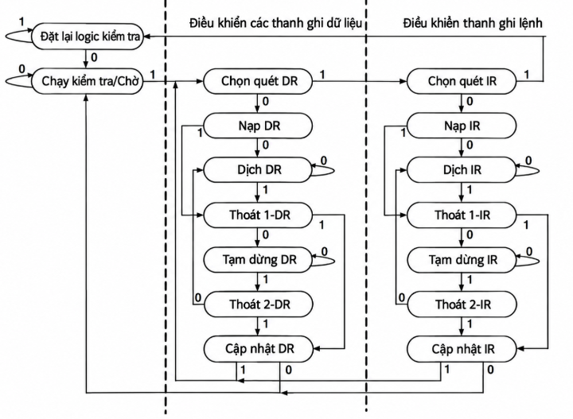
Hình 2: Sơ đồ FSM 16 trạng thái của TAP Controller

1.4. Boundary-Scan Cell và các thanh ghi
Bảng 2: Chức năng của Boundary-Scan Cell và các thanh ghi kiểm thử
Thành phần | Đặc điểm / chức năng
Boundary-Scan Cell | Phần tử cơ bản tại biên I/O; tách tầng capture/shift và tầng update để dữ liệu đang dịch không làm thay đổi ngay ngõ ra.
Instruction Register | Nhận instruction nối tiếp, trải qua Capture-IR, Shift-IR và Update-IR; instruction hiện hành được giải mã để chọn Data Register.
Bypass Register | Thanh ghi 1 bit tạo đường scan ngắn khi thiết bị không tham gia phép thử.
Boundary-Scan Register | Chuỗi các BSC; thực hiện Capture-DR, Shift-DR và Update-DR.
IDCODE Register | Thanh ghi nhận dạng thiết bị 32 bit; là thành phần tùy chọn trong phạm vi khảo sát lý thuyết.

1.5. Tập lệnh JTAG
Bảng 3: Chức năng của các lệnh JTAG trong hệ thống Boundary Scan
Lệnh | Đường dữ liệu / chức năng
EXTEST | Chọn BSR để kiểm tra các kết nối ngoài chip.
SAMPLE | Capture trạng thái I/O trong khi chức năng bình thường vẫn hoạt động.
PRELOAD | Dịch và chốt trước test pattern vào BSR trước khi chuyển sang chế độ kiểm thử.
BYPASS | Chọn Bypass Register 1 bit để rút ngắn scan path.
INTEST | Dùng BSR để áp test pattern và quan sát đáp ứng của logic nội bộ; là lệnh tùy chọn trong tài liệu khảo sát.

1.6. Core-Based Testing trong SoC
Khi SoC tích hợp nhiều lõi IP nhúng sâu, khả năng truy cập trực tiếp từ chân chip trở nên hạn chế. IEEE 1500 mở rộng tư tưởng kiểm thử theo hướng core-based bằng cách sử dụng Wrapper bao quanh lõi, Wrapper Instruction Register, Wrapper Boundary Register/Cell, Wrapper Bypass Register và cơ chế truyền dữ liệu kiểm thử. Trong đồ án, IEEE 1500 chỉ dùng để tham khảo và định hướng phát triển; thiết kế RTL tập trung vào IEEE 1149.1.

CHƯƠNG 2. THIẾT KẾ HỆ THỐNG PHẦN CỨNG

2.1. Kiến trúc tổng thể
Hệ thống được chia thành các khối: TAP Controller, Instruction Register, Instruction Decoder, Bypass Register, Boundary-Scan Register, Boundary-Scan Cell, IP Core và khối tích hợp Top-level. TAP Controller tạo tín hiệu điều khiển; Instruction Register và Decoder lựa chọn chế độ kiểm thử; các Data Register tạo đường truyền TDI-TDO; ALU 4 bit đóng vai trò Internal Logic cần kiểm thử.
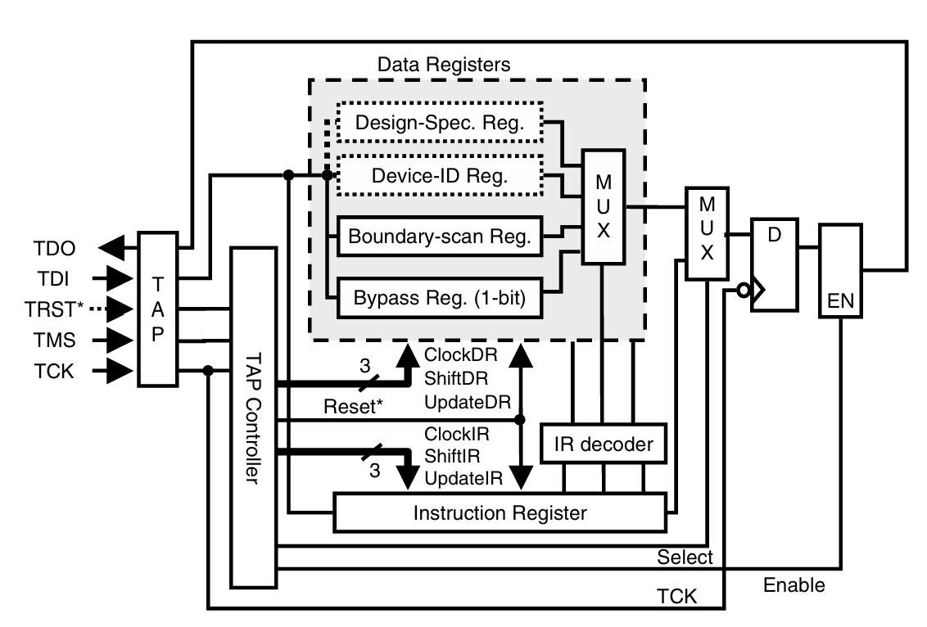
Hình 3: Cấu trúc điều khiển và đường dữ liệu của mạch Boundary Scan

2.2. Thiết kế TAP Controller
TAP Controller sử dụng đầy đủ FSM 16 trạng thái và chuyển trạng thái theo TMS tại cạnh TCK. Thiết kế tạo sáu tín hiệu điều khiển chính: Capture-DR, Shift-DR, Update-DR, Capture-IR, Shift-IR và Update-IR. Tách riêng logic chuyển trạng thái và logic giải mã tín hiệu điều khiển giúp cấu trúc rõ ràng và thuận lợi cho kiểm chứng.
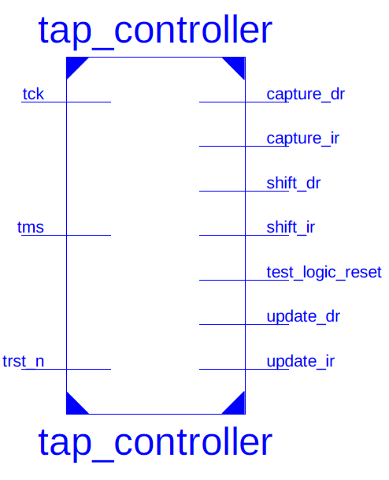
Hình 4: Sơ đồ khối TAP CONTROLLER

2.3. Thiết kế Datapath
Instruction Register của mô hình RTL sử dụng 3 bit để mã hóa các lệnh được kiểm chứng. Bypass Register có độ dài 1 bit. Boundary-Scan Register trong mô hình mô phỏng được rút gọn 4 bit nhằm tập trung kiểm chứng cơ chế capture, shift, update và lựa chọn đường dữ liệu.
Bảng 4: Mã lệnh 3 bit và chức năng tương ứng trong hệ thống JTAG
Instruction | Mã 3 bit | Chức năng
EXTEST | 000 | Chọn BSR để điều khiển/quan sát tín hiệu biên.
SAMPLE | 001 | Capture tín hiệu chức năng mà không ép dữ liệu test lên core.
PRELOAD | 010 | Nạp trước test pattern vào BSR.
INTEST | 100 | Áp mẫu test vào IP Core và capture đáp ứng nội bộ.
BYPASS | 111 | Chọn Bypass Register 1 bit.

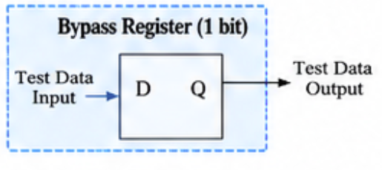  Hình 5: Bypass Register 1 bit | 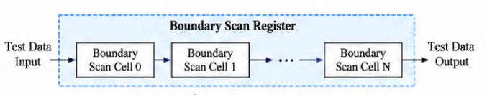  Hình 6: Boundary-Scan Register dạng chuỗi

2.4. IP Core giả lập - ALU 4 bit
ALU 4 bit được dùng làm đối tượng kiểm thử với hai đầu vào A[3:0], B[3:0], tín hiệu chọn OP[1:0] và đầu ra Y[3:0]. Bốn phép toán được thống nhất trong thiết kế gồm cộng, trừ, AND và OR.
Bảng 5: Chức năng các phép toán của Arithmetic Logic Unit 4 bit theo tín hiệu OP
OP | Phép toán | Biểu thức
00 | Cộng | Y = A + B
01 | Trừ | Y = A - B
10 | AND | Y = A & B
11 | OR | Y = A | B
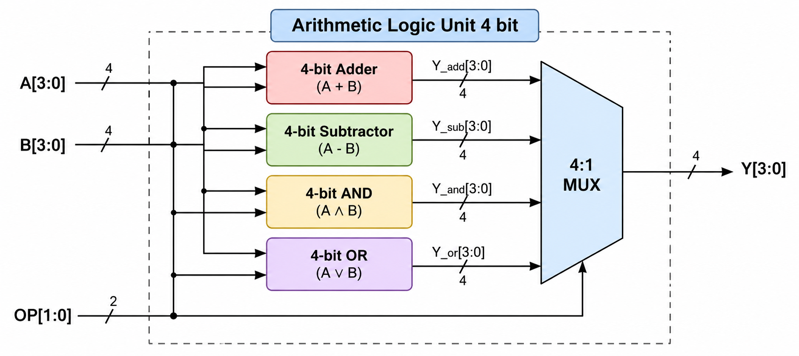
Hình 7: Cấu trúc Arithmetic Logic Unit 4 bit

2.5. Tích hợp Boundary Scan Cell vào IP Core
Về mặt kiến trúc, các Boundary Scan Cell được bố trí tại các đường A[3:0], B[3:0], OP[1:0] và Y[3:0] để tạo lớp wrapper bao quanh ALU. Sơ đồ tích hợp thể hiện đầy đủ khả năng điều khiển đầu vào và quan sát đầu ra thông qua scan path. Để đơn giản hóa mô phỏng RTL, chuỗi Boundary-Scan Register được rút gọn 4 bit; sơ đồ wrapper được dùng để minh họa cách mở rộng khi triển khai nhiều cell hơn.
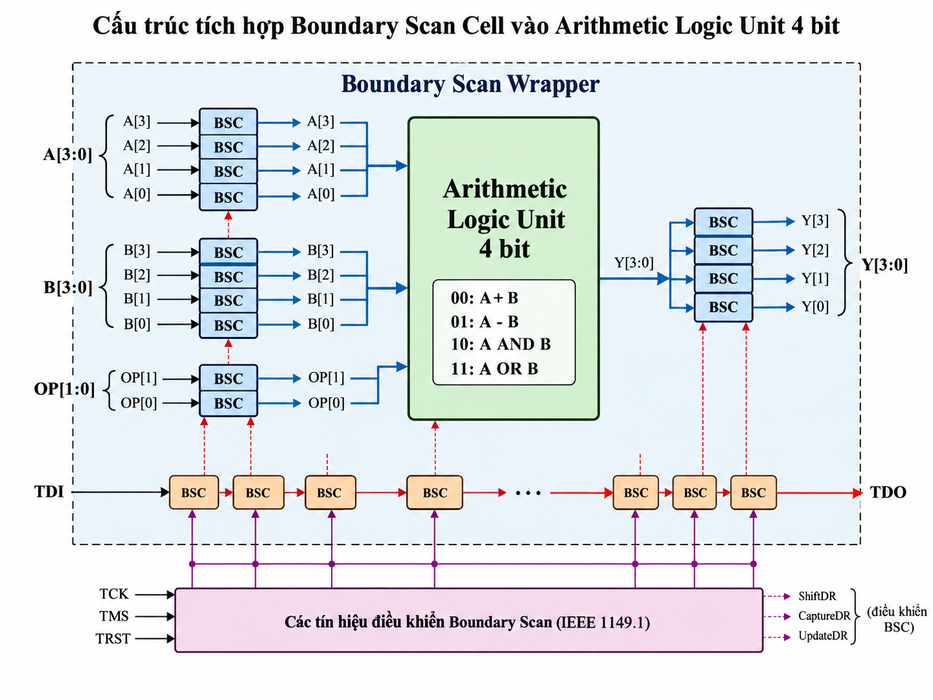
Hình 8: Tích hợp Boundary Scan Cell vào ALU 4 bit
Ở chế độ bình thường, dữ liệu chức năng đi qua wrapper tới ALU. Trong chế độ kiểm thử, BSC thực hiện Shift, Capture và Update theo tín hiệu từ TAP Controller. Cách tổ chức này tạo đường kiểm thử nối tiếp độc lập với đường chức năng và cho phép quan sát đáp ứng của IP Core thông qua TDO.

CHƯƠNG 3. MÔ PHỎNG VÀ KIỂM CHỨNG

3.1. Môi trường và kiến trúc testbench
Thiết kế được mô phỏng bằng Xilinx ISE 14.7/ISim. Các module Verilog được tích hợp tại dft_top. Testbench gồm Clock Generator tạo TCK, Stimulus Generator tạo TMS/TDI và Response Monitor quan sát TDO cùng các tín hiệu nội bộ. Quy trình kiểm chứng bao gồm kiểm tra cú pháp, tạo stimulus theo từng kịch bản, quan sát waveform và so sánh với dữ liệu mong đợi.
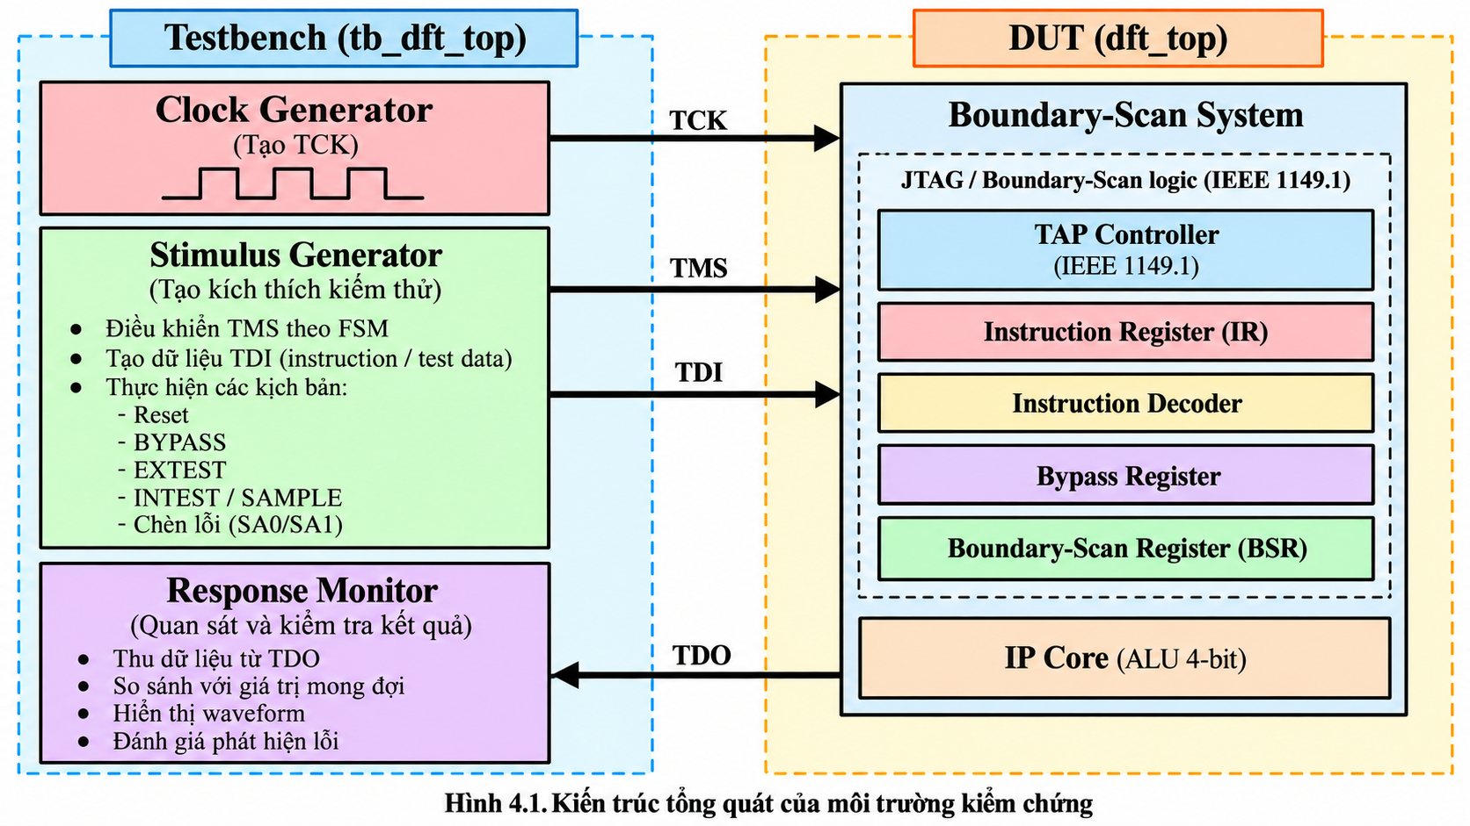
Hình 9: Kiến trúc testbench của hệ thống
Các tín hiệu chính được quan sát gồm TCK, TMS, TDI, TDO, current_state, Capture/Shift/Update của IR và DR, instruction hiện hành, Bypass Register, Boundary-Scan Register và các tín hiệu của ALU.

3.2. Khởi tạo và kiểm tra BYPASS
Kịch bản Reset đưa TAP Controller về Test-Logic-Reset và sau đó về Run-Test/Idle. Kết quả mô phỏng cho thấy instruction mặc định trở về BYPASS và IP Core vẫn hoạt động chức năng bình thường. Với BYPASS, instruction = 111 chọn thanh ghi 1 bit, vì vậy dữ liệu được truyền theo đường TDI → Bypass Register → TDO thay vì đi qua BSR.
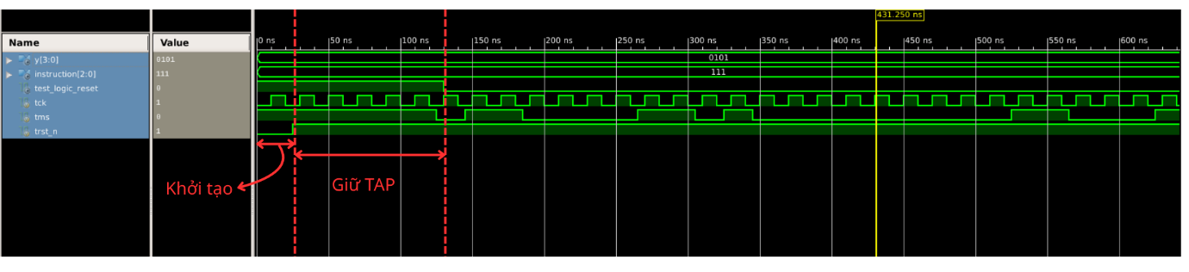
Hình 10: Waveform Reset TAP Controller
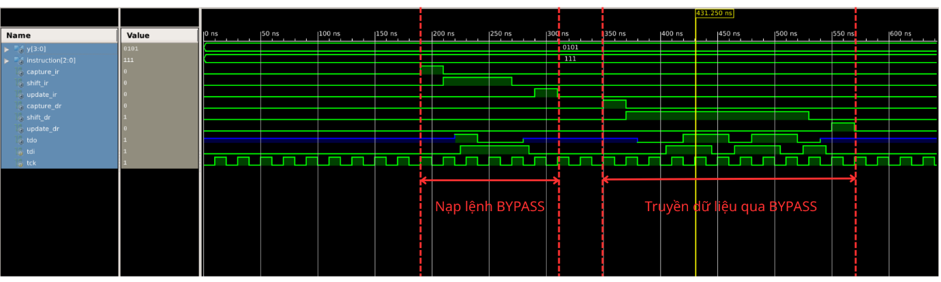
Hình 11: Waveform lệnh BYPASS
Bảng 6: Kết quả mô phỏng và kiểm chứng chức năng hệ thống
Kịch bản | Điểm kiểm tra | Kết quả
Reset | TAP về Test-Logic-Reset; instruction mặc định BYPASS; core hoạt động bình thường. | PASS
BYPASS | Capture-DR khởi tạo bit bypass; Shift-DR truyền qua đường scan 1 bit; core không bị can thiệp. | PASS

3.3. Kiểm tra EXTEST
EXTEST kiểm tra khả năng điều khiển và quan sát tại biên mạch. Trước hết PRELOAD (instruction = 010) nạp mẫu kiểm thử vào BSR. Sau đó EXTEST (instruction = 000) kích hoạt BSR để áp mẫu lên đường tín hiệu. Hệ thống tiếp tục Capture-DR để thu phản hồi và Shift-DR để đưa kết quả ra TDO.
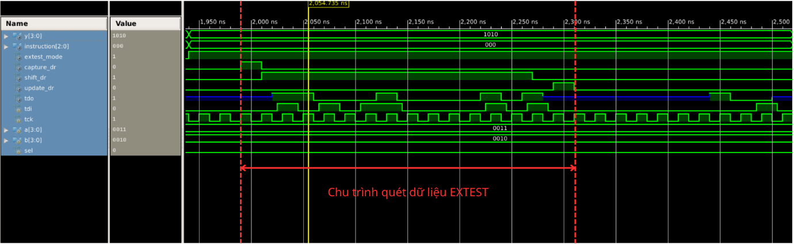
Hình 12: Waveform kiểm chứng PRELOAD → EXTEST
Bảng 7: Kết quả mô phỏng và kiểm chứng chu trình PRELOAD – EXTEST
Trường hợp | Quan sát chính | Đánh giá
PRELOAD | BSR được nạp mẫu kiểm thử nhưng chưa điều khiển đầu ra. | PASS
EXTEST | extest_mode được kích hoạt; BSR điều khiển tín hiệu biên. | PASS
Capture/Shift | Phản hồi được capture vào BSR và dịch ra TDO. | PASS

3.4. Kiểm tra SAMPLE và INTEST
SAMPLE (instruction = 001) dùng để quan sát trạng thái tín hiệu chức năng mà không ép dữ liệu test lên core. Tại Capture-DR, BSR ghi lại trạng thái A, B, tín hiệu chọn và Y; dữ liệu sau đó được dịch ra TDO trong Shift-DR. INTEST (instruction = 100) dùng BSR để đưa mẫu thử vào ALU, capture đáp ứng nội bộ và dịch kết quả ra ngoài.
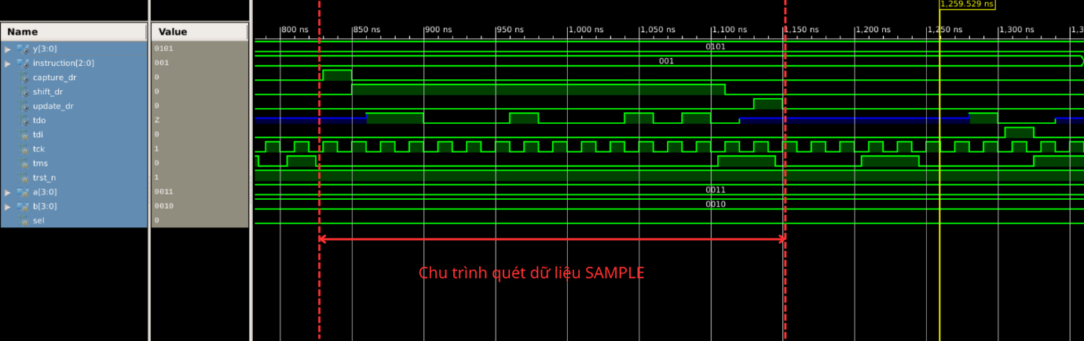
Hình 13: Waveform lệnh SAMPLE
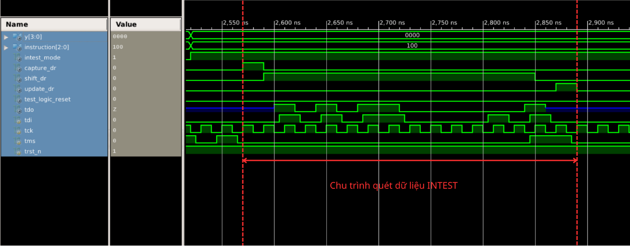
Hình 14: Waveform lệnh INTEST
Bảng 8: Kết quả kiểm chứng các lệnh SAMPLE và INTEST
Lệnh | Kết quả chính | Đánh giá
SAMPLE | Quan sát dữ liệu chức năng; Y không bị thay đổi bởi đường test. | PASS
INTEST | BSR điều khiển đầu vào core, capture core_y và đưa đáp ứng ra TDO. | PASS

3.5. Fault Injection và phát hiện lỗi
Mô hình lỗi stuck-at được dùng để đánh giá khả năng phát hiện sai hỏng. Với SA0, một nút bị giữ ở 0 và cần kích nút đúng lên 1 để quan sát sai khác. Với SA1, nút bị giữ ở 1 và cần kích nút đúng xuống 0. Sai khác giữa giá trị phát và giá trị nhận được capture qua Boundary Scan và làm tín hiệu fault_detected thay đổi tương ứng.
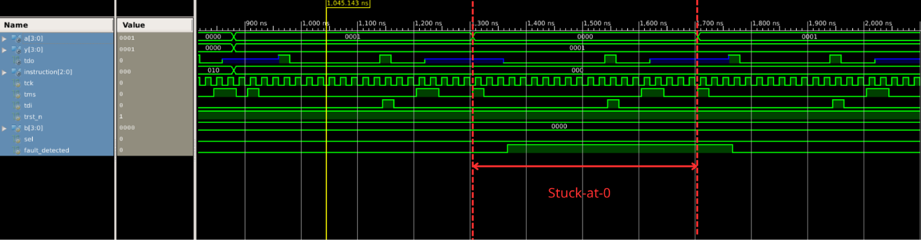
Hình 15: Waveform lỗi Stuck-at-0
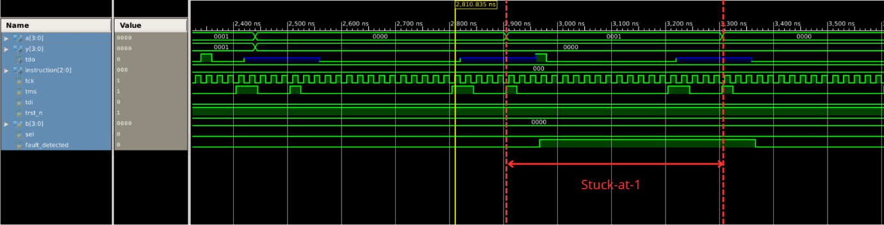
Hình 16: Waveform lỗi Stuck-at-1
Bảng 9: Kết quả Fault Injection với lỗi SA0 và SA1
Thử nghiệm | Điều kiện | Quan sát | Kết quả
SA0 | Giá trị đúng = 1 | Đường nhận bị giữ 0; fault_detected = 1 | PASS
SA1 | Giá trị đúng = 0 | Đường nhận bị giữ 1; fault_detected = 1 | PASS
Tổng hợp các waveform cho thấy các chức năng Reset, BYPASS, EXTEST, SAMPLE, INTEST và fault injection đều đạt kết quả mong đợi trong phạm vi functional simulation của mô hình RTL.

